PAKET SOAL VISUAL-KONTEKSTUAL
SUBSTITUSI DAN MENGHITUNG NILAI BENTUK ALJABAR
Matematika - Fase D / Kelas VII - Materi 26 (4.6)

Mata Pelajaran | Matematika
Materi | 26 - 4.6 Substitusi dan Menghitung Nilai Bentuk Aljabar
Komposisi | 7 pilihan ganda + 3 esai scaffolding
Alokasi Waktu | 75 menit
Tujuan Pembelajaran
Peserta didik dapat mengganti variabel dengan nilai tertentu, menggunakan tanda kurung untuk bilangan negatif, dan menghitung nilai bentuk atau rumus dengan benar.
Nama | ........................................................
Kelas/Absen | ........................................................
Tanggal | ........................................................
Nilai | ........................................................
Petunjuk: Baca stimulus dan visual dengan teliti. Pilih jawaban beserta alasan yang paling tepat. Untuk esai, kerjakan mandiri terlebih dahulu; bantuan diberikan bertahap setelah jawaban diperiksa.

BAGIAN 1 - KISI-KISI DAN PETA KOMPETENSI

Fokus kompetensi: Peserta didik dapat mengganti variabel dengan nilai tertentu, menggunakan tanda kurung untuk bilangan negatif, dan menghitung nilai bentuk atau rumus dengan benar.
Keterkaitan disiplin ilmu: Penerapan rumus dalam fisika dan pengukuran.
No. | Bentuk | Level | Indikator yang Diukur | Konteks Visual
1 | PG | C2/C3 | Berdasarkan seluruh data pada visual, laporan manakah yang memuat hasil dan alasan matem | Substitusi Satu Variabel
2 | PG | C2/C3 | Empat kelompok menyampaikan hasil berbeda. Laporan manakah yang paling dapat dipertanggu | Rumus Gaya
3 | PG | C3/C4 | Strategi manakah yang menggunakan hubungan antarbesaran secara benar dan menghasilkan si | Substitusi Bilangan Negatif
4 | PG | C3/C4 | Setelah data, satuan, dan aturan matematis diperiksa, pernyataan manakah yang layak dite | Substitusi Dua Variabel
5 | PG | C3/C4 | Keputusan manakah yang paling tepat apabila seluruh informasi pada visual dan konteks ma | Rumus Keliling
6 | PG | C3/C4 | Manakah analisis yang menunjukkan proses, hasil, dan justifikasi matematis secara benar? | Tabel Nilai Fungsi
7 | PG | C3/C4 | Setelah hasil diverifikasi terhadap data pada visual, laporan kelompok manakah yang seha | Audit Substitusi
8 | Esai | C4/C5 | Rumus biaya B=15.000n+40.000 menyatakan biaya n peserta dan biaya tetap. Hitung biaya un | Model Biaya Kegiatan
9 | Esai | C4/C5 | Diberikan P=2a²-3ab+b². Hitung untuk a=-2 dan b=3, tunjukkan penggunaan tanda kurung, la | Substitusi Dua Variabel
10 | Esai | C4/C5 | Sebuah rumus suhu C=5/9(F-32). Hitung C untuk F=95 dan tentukan F yang menghasilkan C=20 | Konversi Suhu
Standar kualitas: setiap visual menyediakan data penting; opsi memuat hasil dan alasan; pengecoh merepresentasikan miskonsepsi; esai menilai pemodelan, proses, verifikasi, dan kesimpulan.

BAGIAN 2 - NASKAH SOAL SISWA | PILIHAN GANDA 1

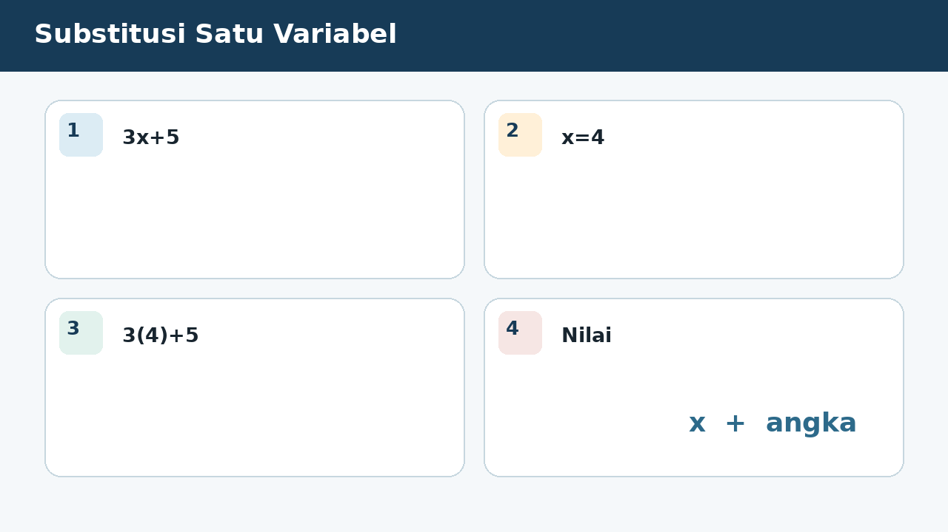
SOAL 1 C2/C3/C4 - Penalaran
Dalam kegiatan substitusi satu variabel, satu kelompok peserta didik diminta menelaah seluruh data pada visual sebelum menyampaikan keputusan. Sebuah bentuk aljabar 3x+5 akan dievaluasi pada nilai variabel tertentu. Fokus analisis kelompok adalah menentukan nilai 3x+5 untuk x=4.
Berdasarkan seluruh data pada visual, laporan manakah yang memuat hasil dan alasan matematis paling tepat?
A. 17 karena 3(4)+5.
B. 32 karena 3 dan 4 dijumlahkan lalu dikali 5.
C. 12 karena konstanta diabaikan.
D. 9 karena x diganti angka 1.

BAGIAN 2 - NASKAH SOAL SISWA | PILIHAN GANDA 2

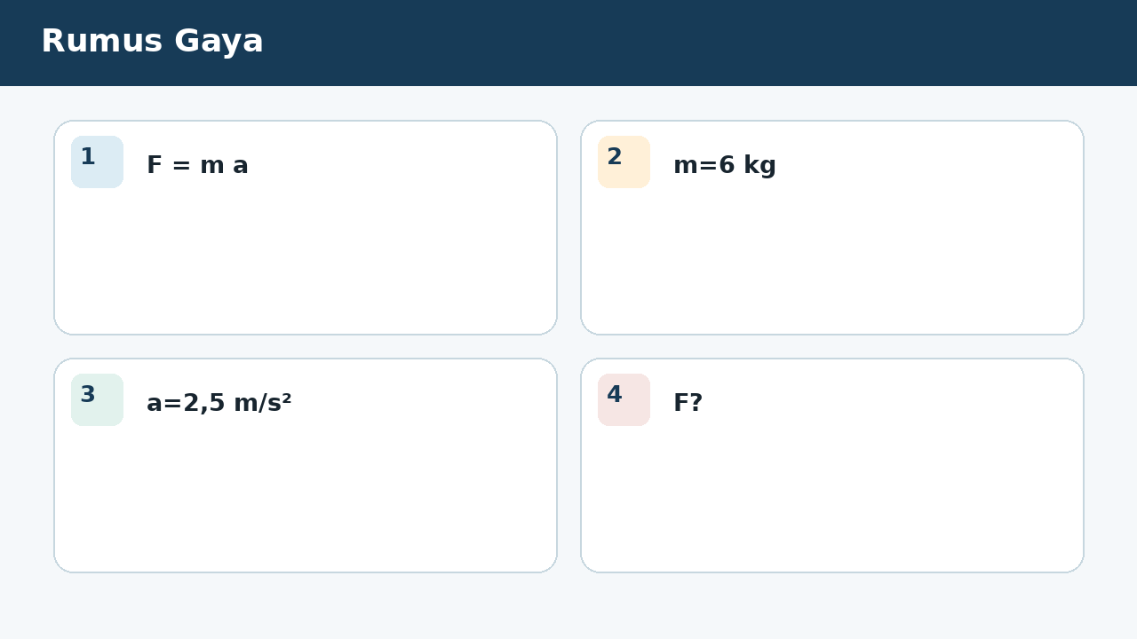
SOAL 2 C2/C3/C4 - Penalaran
Tim penelaah pada kegiatan rumus gaya menerima data visual yang harus diperiksa ketepatan hubungan, operasi, dan satuannya. Gaya dinyatakan F=ma. Jika m=6 kg dan a=2,5 m/s², Fokus analisis kelompok adalah menentukan nilai F.
Empat kelompok menyampaikan hasil berbeda. Laporan manakah yang paling dapat dipertanggungjawabkan berdasarkan konsep yang dipelajari?
A. 15 N karena 6 x 2,5.
B. 8,5 N karena m dan a dijumlahkan.
C. 3,5 N karena m-a.
D. 150 N karena desimal diabaikan.

BAGIAN 2 - NASKAH SOAL SISWA | PILIHAN GANDA 3

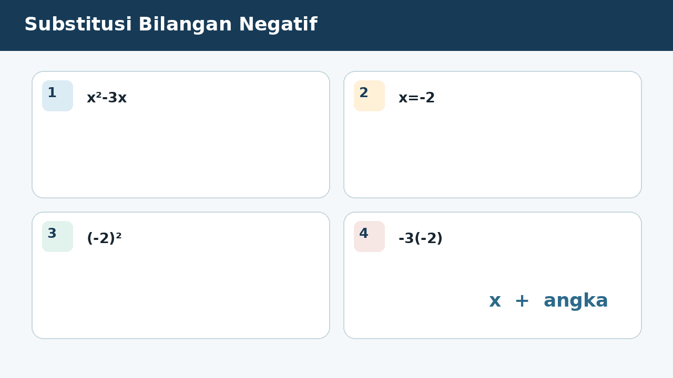
SOAL 3 C2/C3/C4 - Penalaran
Pada simulasi substitusi bilangan negatif, empat kelompok memperoleh laporan berbeda sehingga setiap langkah perlu diverifikasi berdasarkan data. Substitusi bilangan negatif harus ditulis dengan tanda kurung agar pangkat dan tanda terbaca benar. Fokus analisis kelompok adalah menentukan nilai x²-3x untuk x=-2.
Strategi manakah yang menggunakan hubungan antarbesaran secara benar dan menghasilkan simpulan yang konsisten dengan visual?
A. 10 karena (-2)² - 3(-2)=4+6.
B. -10 karena (-2)² dianggap -4.
C. 2 karena tanda negatif diabaikan.
D. -2 karena x² dan 3x digabung.

BAGIAN 2 - NASKAH SOAL SISWA | PILIHAN GANDA 4

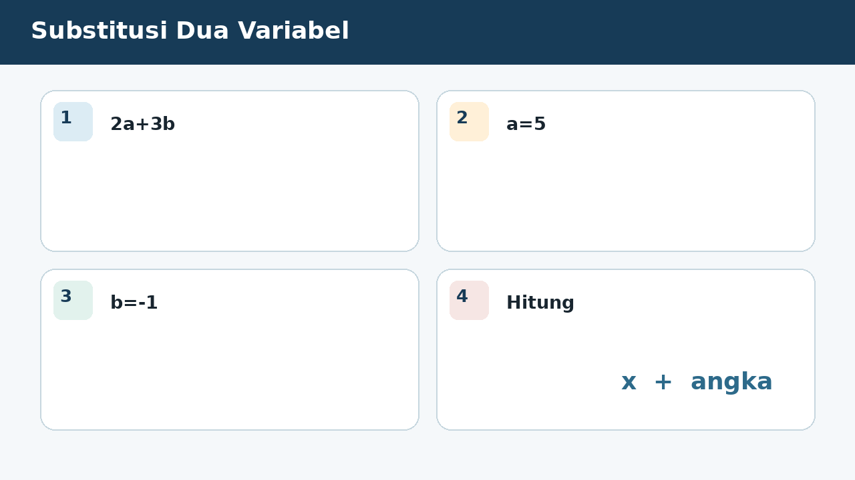
SOAL 4 C2/C3/C4 - Penalaran
Guru menampilkan visual substitusi dua variabel sebagai sumber data utama dan meminta peserta didik mempertanggungjawabkan simpulannya. Bentuk 2a+3b akan dihitung dengan dua nilai variabel yang berbeda tanda. Fokus analisis kelompok adalah menentukan nilai 2a+3b untuk a=5 dan b=-1.
Setelah data, satuan, dan aturan matematis diperiksa, pernyataan manakah yang layak diterima?
A. 7 karena 2(5)+3(-1)=10-3.
B. 13 karena tanda negatif b diabaikan.
C. 4 karena 2+3-1.
D. -7 karena seluruh hasil diberi tanda negatif.

BAGIAN 2 - NASKAH SOAL SISWA | PILIHAN GANDA 5

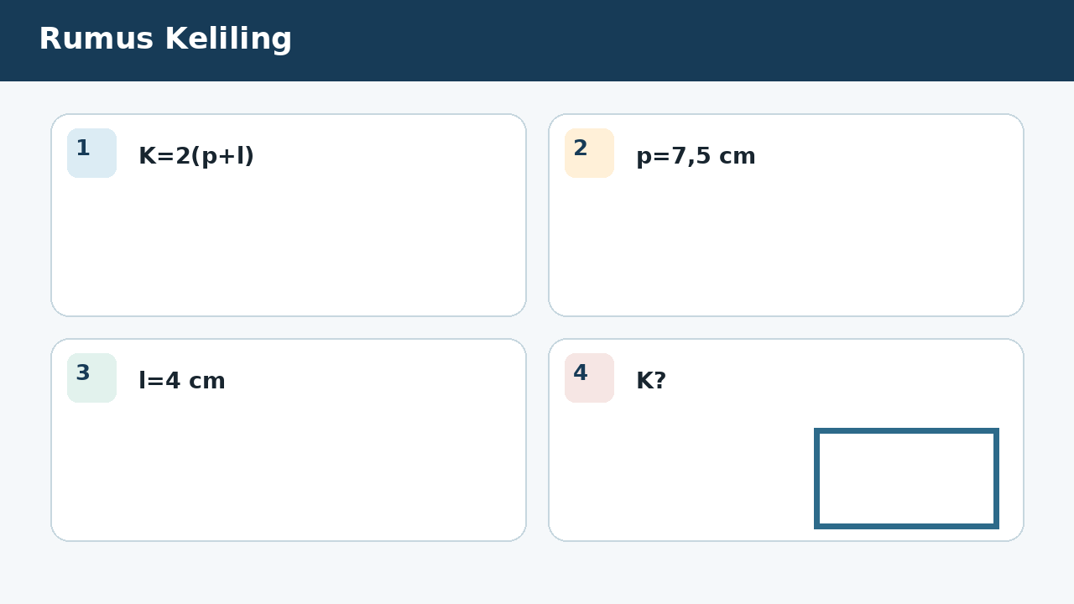
SOAL 5 C2/C3/C4 - Penalaran
Dalam proyek rumus keliling, hasil tidak boleh ditentukan hanya dengan menebak angka; seluruh informasi pada visual harus digunakan. Keliling persegi panjang K=2(p+l). Jika p=7,5 cm dan l=4 cm, Fokus analisis kelompok adalah menentukan kelilingnya.
Keputusan manakah yang paling tepat apabila seluruh informasi pada visual dan konteks masalah digunakan?
A. 23 cm karena 2(7,5+4).
B. 15 cm karena 2p saja.
C. 19 cm karena 2p+l.
D. 30 cm karena p x l.

BAGIAN 2 - NASKAH SOAL SISWA | PILIHAN GANDA 6

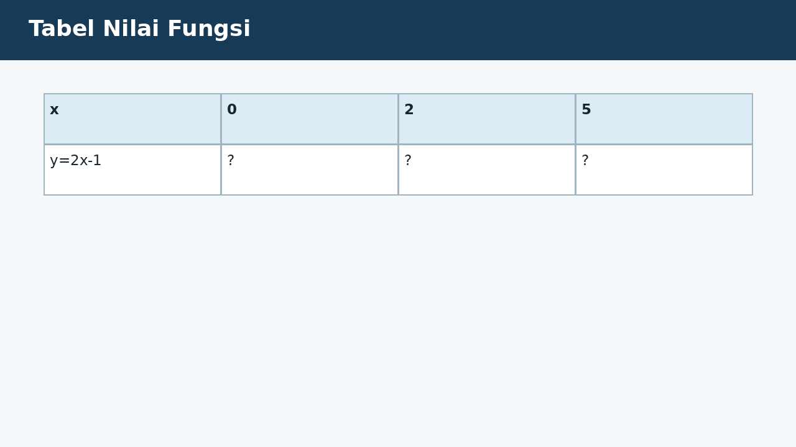
SOAL 6 C2/C3/C4 - Penalaran
Seorang petugas melakukan pemeriksaan pada konteks tabel nilai fungsi dan meminta analisis matematis sebelum laporan disahkan. Tabel fungsi y=2x-1 akan diisi untuk x=0,2,5. Fokus analisis kelompok adalah menentukan nilai y berturut-turut.
Manakah analisis yang menunjukkan proses, hasil, dan justifikasi matematis secara benar?
A. -1, 3, 9, karena substitusikan setiap x secara terpisah.
B. 1, 5, 11, karena angka pada visual dianggap dapat langsung dioperasikan tanpa memeriksa bentuk, satuan, atau hubungan yang disyaratkan.
C. -1, 4, 10, karena salah satu besaran dianggap dapat ditukar perannya tanpa mengubah makna model matematika.
D. 0, 2, 5, karena hanya sebagian informasi pada visual digunakan dan tahap verifikasi hasil diabaikan.

BAGIAN 2 - NASKAH SOAL SISWA | PILIHAN GANDA 7

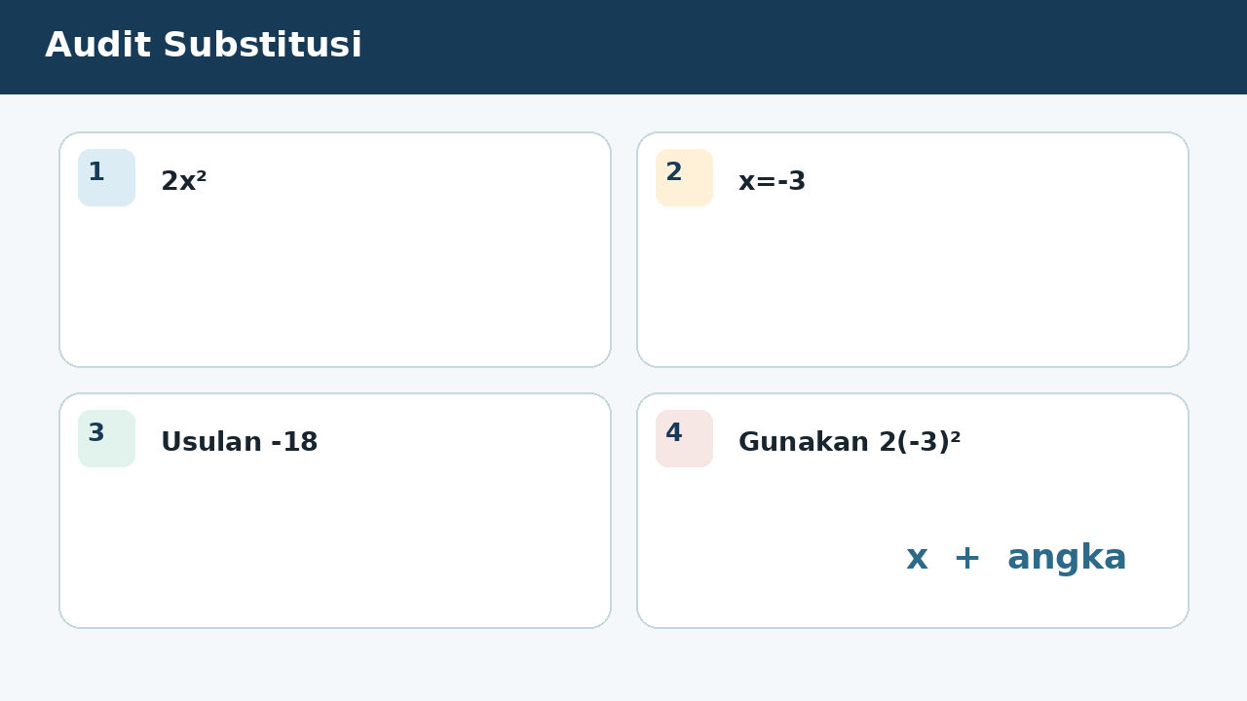
SOAL 7 C2/C3/C4 - Penalaran
Pada diskusi kelas tentang audit substitusi, peserta didik membandingkan beberapa strategi untuk menemukan laporan yang paling sahih. Siswa menghitung 2x² untuk x=-3 sebagai 2x-3²=-18. Fokus analisis kelompok adalah menentukan perbaikan yang tepat.
Setelah hasil diverifikasi terhadap data pada visual, laporan kelompok manakah yang seharusnya dipilih?
A. 2(-3)²=2x9=18; nilai pengganti harus ditempatkan dalam tanda kurung, karena tanda kurung menjaga seluruh nilai -3 dikenai pangkat.
B. -18 benar karena bilangan negatif yang dikuadratkan tetap negatif.
C. 6 karena 2 dikalikan -3 lalu tanda dihapus.
D. 81 karena 2 dan -3 sama-sama dikuadratkan.

BAGIAN 3 - ESAI SCAFFOLDING | SOAL 8

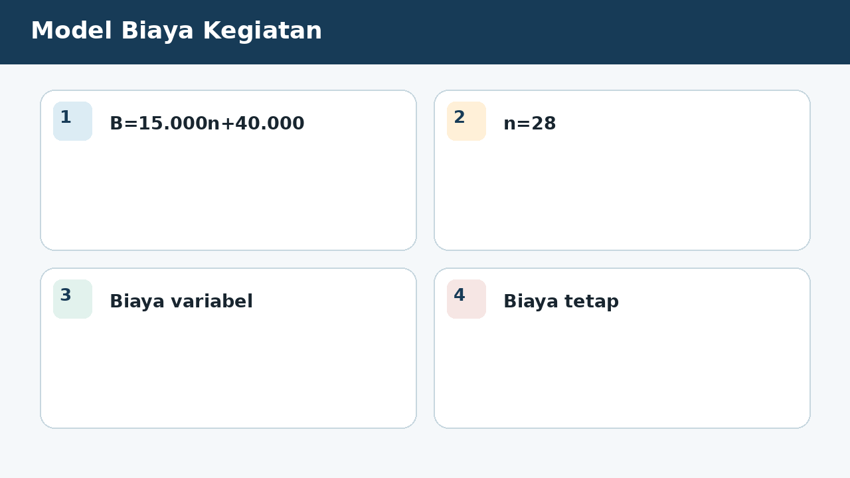
SOAL 8 - JAWABAN MANDIRI
Rumus biaya B=15.000n+40.000 menyatakan biaya n peserta dan biaya tetap. Hitung biaya untuk 28 peserta dan jelaskan makna kedua suku.
....................................................................................................................................
....................................................................................................................................
....................................................................................................................................
....................................................................................................................................
....................................................................................................................................
Catatan guru: buka Bantuan 1 hanya setelah siswa mencoba mandiri; lanjutkan Bantuan 2 dan 3 secara progresif bila masih diperlukan.

BAGIAN 3 - ESAI SCAFFOLDING | SOAL 9

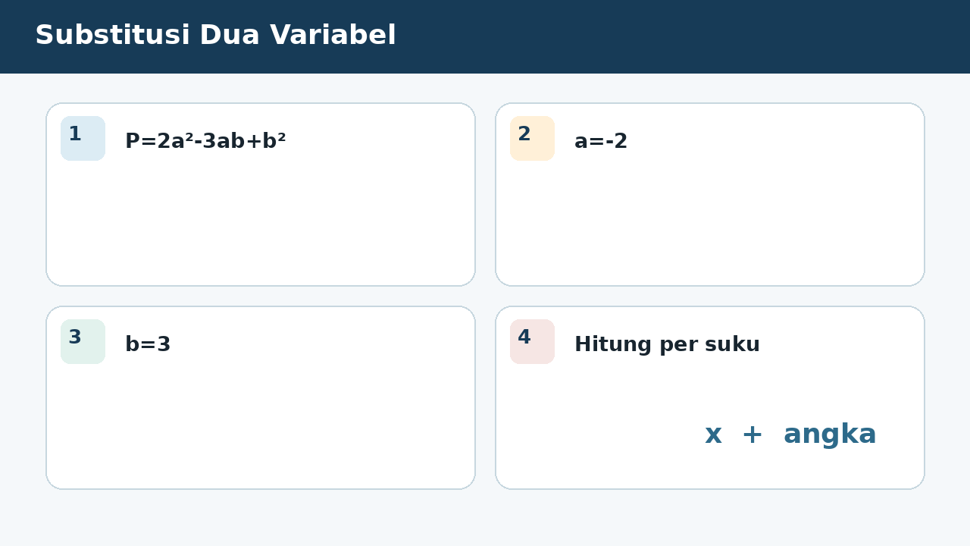
SOAL 9 - JAWABAN MANDIRI
Diberikan P=2a²-3ab+b². Hitung untuk a=-2 dan b=3, tunjukkan penggunaan tanda kurung, lalu verifikasi setiap suku.
....................................................................................................................................
....................................................................................................................................
....................................................................................................................................
....................................................................................................................................
....................................................................................................................................
Catatan guru: buka Bantuan 1 hanya setelah siswa mencoba mandiri; lanjutkan Bantuan 2 dan 3 secara progresif bila masih diperlukan.

BAGIAN 3 - ESAI SCAFFOLDING | SOAL 10

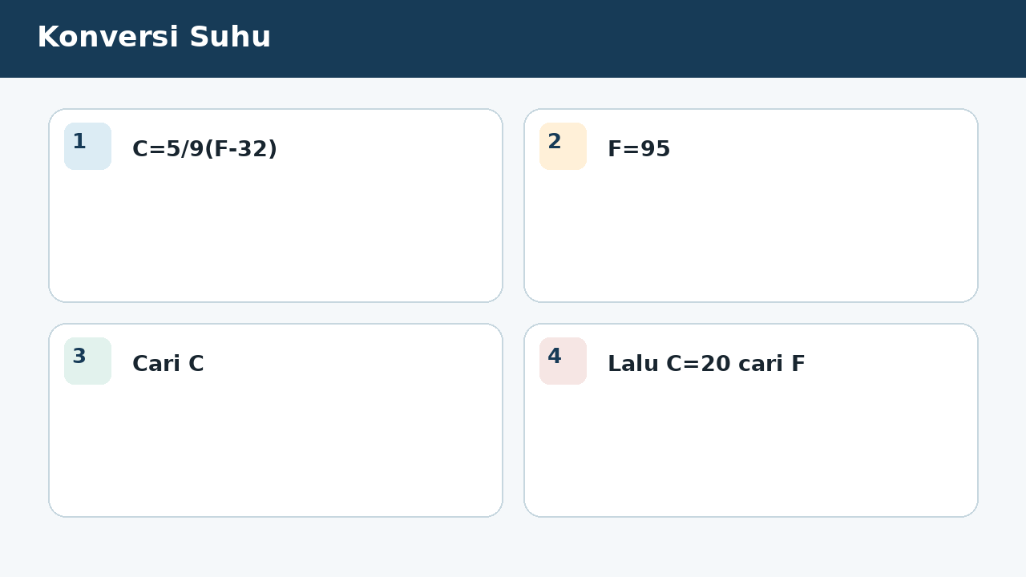
SOAL 10 - JAWABAN MANDIRI
Sebuah rumus suhu C=5/9(F-32). Hitung C untuk F=95 dan tentukan F yang menghasilkan C=20 dengan membalik langkah secara logis.
....................................................................................................................................
....................................................................................................................................
....................................................................................................................................
....................................................................................................................................
....................................................................................................................................
Catatan guru: buka Bantuan 1 hanya setelah siswa mencoba mandiri; lanjutkan Bantuan 2 dan 3 secara progresif bila masih diperlukan.

BAGIAN 4 - KUNCI, PEMBAHASAN, DAN MISKONSEPSI

1. A - Substitusi x dengan 4 lalu ikuti operasi.
Miskonsepsi sasaran: Salah urutan atau mengabaikan konstanta.
2. A - Substitusikan ke rumus perkalian.
Miskonsepsi sasaran: Memilih operasi yang salah.
3. A - Gunakan tanda kurung saat mengganti bilangan negatif.
Miskonsepsi sasaran: Salah menilai kuadrat bilangan negatif.
4. A - Ganti masing-masing variabel sesuai nilainya.
Miskonsepsi sasaran: Salah tanda atau mengganti koefisien.

BAGIAN 4 - KUNCI DAN BANTUAN ESAI (LANJUTAN)

5. A - Substitusi ke dalam kurung lalu kalikan 2.
Miskonsepsi sasaran: Menggunakan rumus parsial atau luas.
6. A - Substitusikan setiap x secara terpisah.
Miskonsepsi sasaran: Mengabaikan konstanta atau salah koefisien.
7. A - Tanda kurung menjaga seluruh nilai -3 dikenai pangkat.
Miskonsepsi sasaran: Salah penempatan substitusi dan kuadrat.

BAGIAN 5 - SCAFFOLDING ESAI DAN RUBRIK

Soal 8 - Kunci ringkas: B=15.000(28)+40.000=Rp460.000. Suku pertama biaya variabel, suku kedua biaya tetap.
Bantuan 1: Substitusikan n=28.
Bantuan 2: Kerjakan perkalian sebelum penjumlahan.
Bantuan 3: Tafsirkan komponen variabel dan tetap.
Soal 9 - Kunci ringkas: 2(4)-3(-2)(3)+9=8+18+9=35.
Bantuan 1: Substitusikan a dan b dengan tanda kurung.
Bantuan 2: Hitung setiap suku secara terpisah.
Bantuan 3: Jumlahkan dan periksa tanda hasil kali.
Soal 10 - Kunci ringkas: F=95: C=5/9(63)=35. Untuk C=20: 20=5/9(F-32), F-32=36, F=68.
Bantuan 1: Untuk bagian pertama, kerjakan kurung lebih dulu.
Bantuan 2: Untuk bagian kedua, kalikan kedua sisi dengan 9/5.
Bantuan 3: Tambahkan 32 dan verifikasi.
Rubrik setiap esai (maksimum 6): memahami informasi 1; membangun model/strategi 1; proses hitung/logika 2; hasil tepat 1; kesimpulan dan verifikasi 1.
Skor keseluruhan: PG 7 poin + Esai 18 poin = 25 poin. Nilai = skor perolehan / 25 x 100.

BAGIAN 6 - AUDIT MUTU PAKET

✓ Tujuan pembelajaran, stimulus, visual, dan indikator selaras.
✓ Tujuh pilihan ganda menuntut interpretasi atau penerapan, bukan sekadar menyalin angka.
✓ Pilihan jawaban memuat hasil sekaligus alasan; pengecoh berbasis miskonsepsi.
✓ Tiga esai menyediakan bantuan progresif dan rubrik analitik.
✓ Visual tidak memuat penanda jawaban benar dan dilengkapi teks alternatif.
✓ Satuan, simbol, operasi, kunci, dan pembahasan telah diperiksa konsistensinya.
✓ Dokumen siap digunakan untuk asesmen formatif, latihan, atau pengayaan.
Catatan penggunaan: Guru dapat menyesuaikan waktu, angka, dan konteks lokal tanpa mengubah kompetensi yang dinilai. Untuk menjaga validitas, visual dan batang soal harus tetap dipertahankan sebagai satu kesatuan.

